**Lampiran 1. Angket Validasi Ahli Materi**

**LEMBAR INSTRUMEN ANGKET VALIDASI**

**UNTUK AHLI MATERI**

1. **Identitas**

Judul Penelitian : Pengembangan Bahan Ajar Berbasis Etnomatematika Untuk Meningkatkan Hasil Belajar Matematika Kelas V MIS Al-Husna Marindal 1

Nama Mahasiswa : Echa Junaini Putri

NPM : 201434005

Nama Dosen Pembimbing : Assoc.Prof.Sutikno, S.Pd., M.Pd., Ph.D.,CIQaR

NIDN : 0110098104

Nama Dosem Ahli Materi : Rahmat Kartolo, S.Pd.,M.Pd.,Ph.D

NIDN : 0116036601

Instansi : FKIP/PGSD Universitas Muslim Nusantara Al-Washliyah Medan

Tanggal :

Dengan hormat sehubungan adanya “ Pengembangan Bahan Ajar Berbasis Etnomatematika Untuk Meningkatkan Hasil Belajar Matematika Kelas V MIS AL-HUSNA Marindal 1”, maka melalui instrumen angket ini Bapak/Ibu kami mohon untuk memberikan penilaian terhadap bahan ajar yang telah di buat tersebut. Penilaian dari Bapak/Ibu tersebut akan digunakan sebagai validasi dan masukan untuk memperbaiki dan meningkatkan kualitas dari bahan ajar ini.

1. **Petunjuk Pengisian**
2. Lembar instrumen Angket di isi oleh Dosen Ahli Materi
3. Lembar instrumen Angket bertujuan untuk mengetahui pendapat Bapak/Ibu tentang “ Bahan Ajar Berbasis Etnomatematika materi bangun ruang pada Makanan Tradisional Sumatera Utara”. Pendapat, penilaian, kritik dan saran dari Bapak/Ibu sangat bermanfaat untuk memperbaiki dan meningkatkan kualitas bahan ajar ini.
4. Penilaian dilakukan dengan cara memberikan tanda ceklis (√) pada kolom yang telah disediakan sesuai dengan penilaian Bapak/Ibu
5. Pendapat, kritik dan saran Bapak/Ibu mohon ditulis pada lembar yang telah disediakan.
6. **Skala Penilaian**

|  |  |
| --- | --- |
| **Nilai** | **Kriteria** |
| 5 | Sangat Baik |
| 4 | Baik |
| 3 | Cukup |
| 2 | Kurang |
| 1 | Sangat Kurang |

Atas kesediaan Bapak/Ibu Dosen Ahli materi untuk memberikan penilaian pada bahan ajar ini dilembar instrumen angket validasi ini, saya ucapkan terimakasih.

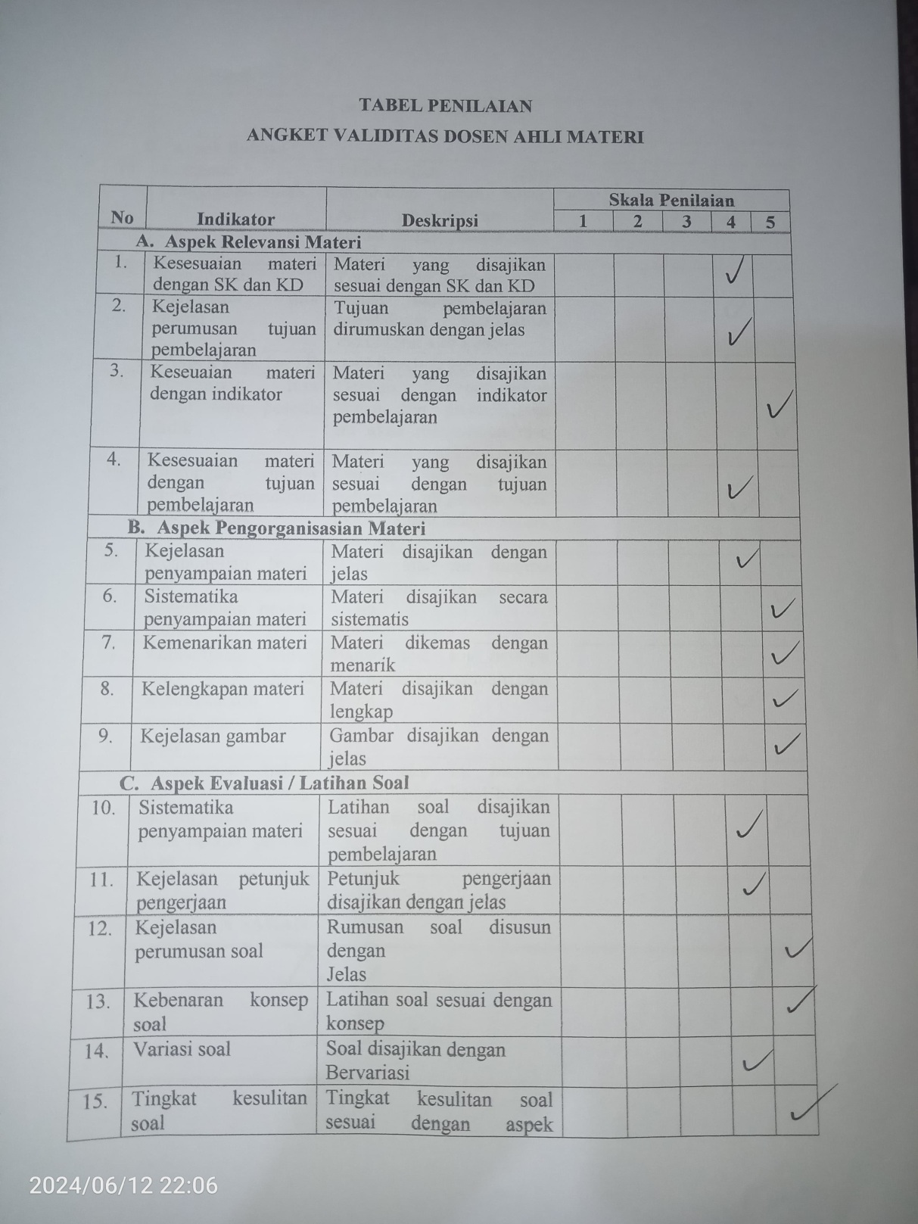

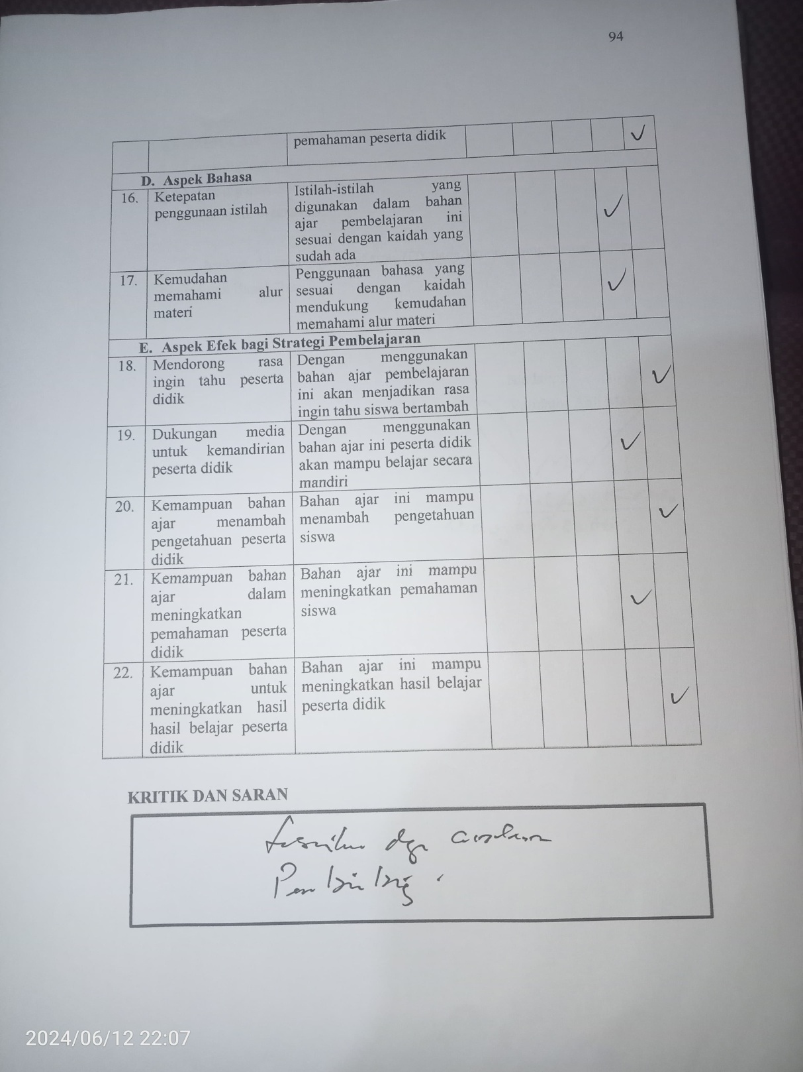

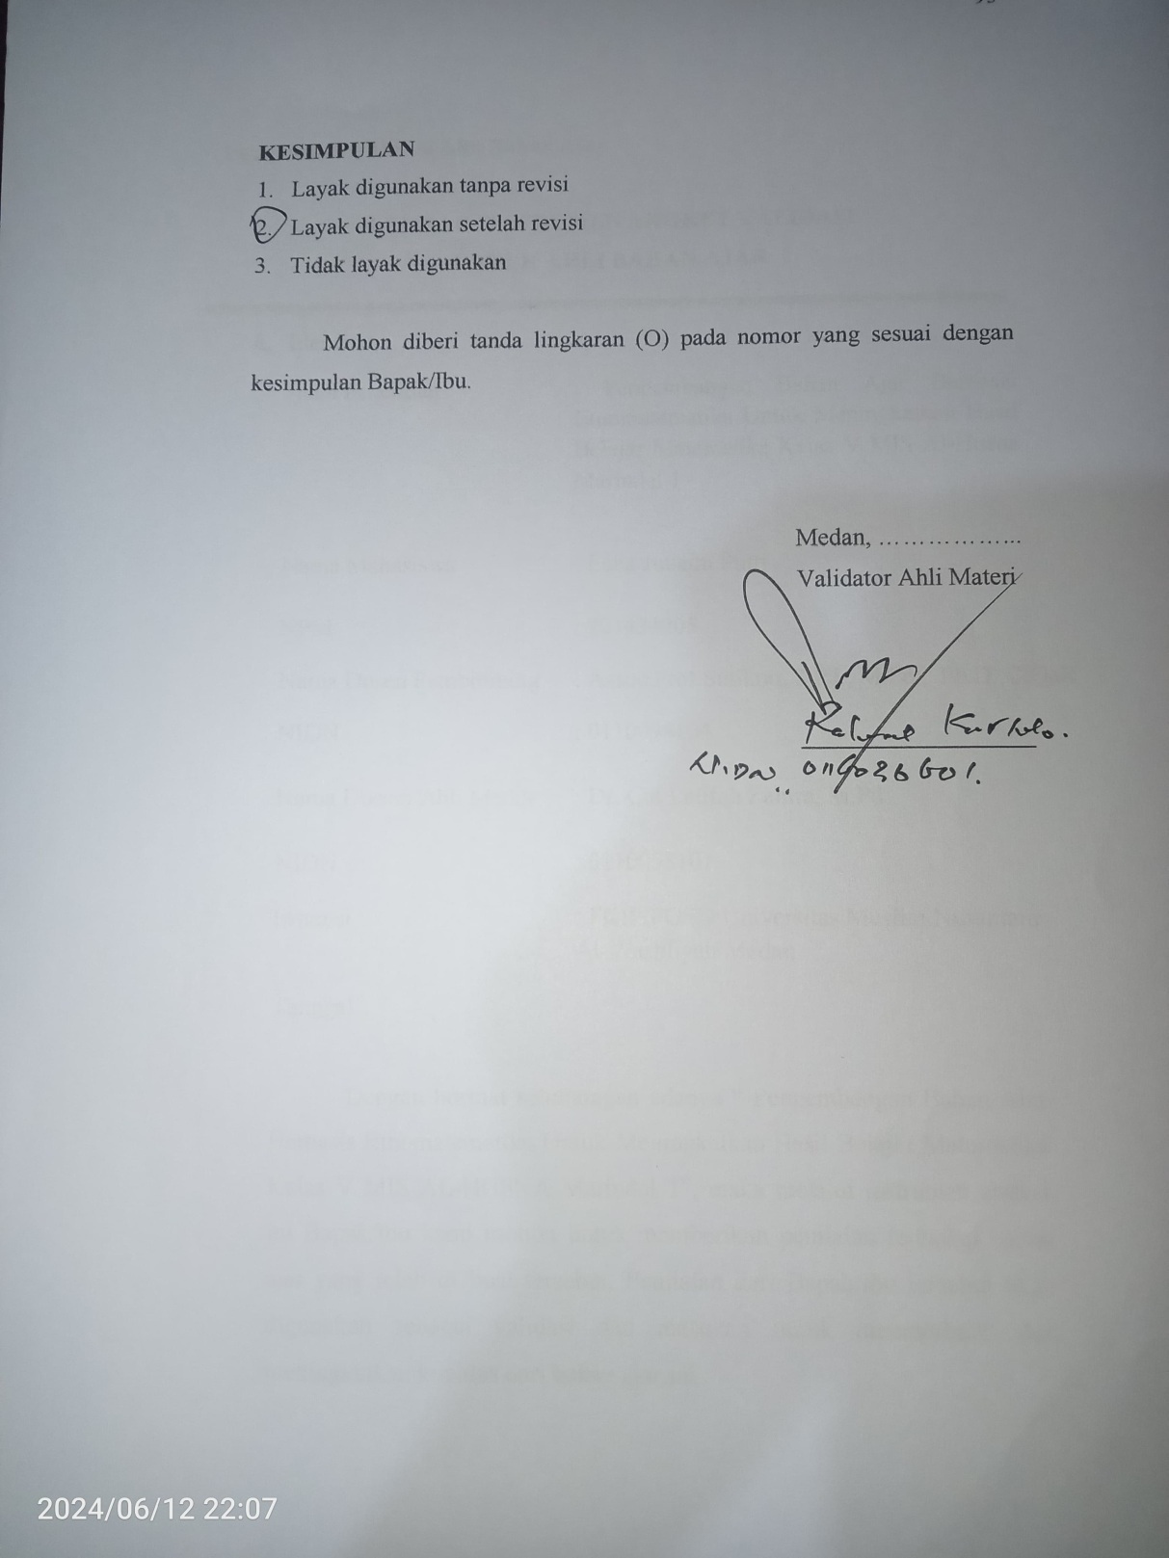

**Lampiran 2. Validasi Ahli Bahan Ajar**

**LEMBAR INSTRUMEN ANGKET VALIDASI**

**UNTUK AHLI BAHAN AJAR**

1. **Identitas**

Judul Penelitian : Pengembangan Bahan Ajar Berbasis Etnomatematika Untuk Meningkatkan Hasil Belajar Matematika Kelas V MIS Al-Husna Marindal 1

Nama Mahasiswa : Echa Junaini Putri

NPM : 201434005

Nama Dosen Pembimbing : Assoc.Prof.Sutikno, S.Pd., M.Pd., Ph.D.,CIQaR

NIDN : 0110098104

Nama Dosem Ahli Media : Dr. Cut Latifah Zahira, M.Pd

NIDN : 0110058101

Instansi : FKIP/PGSD Universitas Muslim Nusantara Al-Washliyah Medan

Tanggal :

Dengan hormat sehubungan adanya “ Pengembangan Bahan Ajar Berbasis Etnomatematika Untuk Meningkatkan Hasil Belajar Matematika Kelas V MIS AL-HUSNA Marindal 1”, maka melalui instrumen angket ini Bapak/Ibu kami mohon untuk memberikan penilaian terhadap bahan ajar yang telah di buat tersebut. Penilaian dari Bapak/Ibu tersebut akan digunakan sebagai validasi dan masukan untuk memperbaiki dan meningkatkan kualitas dari bahan ajar ini.

1. **Petunjuk Pengisian**
2. Lembar instrumen Angket di isi oleh Dosen Ahli Materi
3. Lembar instrumen Angket bertujuan untuk mengetahui pendapat Bapak/Ibu tentang “ Bahan Ajar Berbasis Etnomatematika materi bangun ruang pada Makanan Tradisional Sumatera Utara”. Pendapat, penilaian, kritik dan saran dari Bapak/Ibu sangat bermanfaat untuk memperbaiki dan meningkatkan kualitas bahan ajar ini.
4. Penilaian dilakukan dengan cara memberikan tanda ceklis (√) pada kolom yang telah disediakan sesuai dengan penilaian Bapak/Ibu
5. Pendapat, kritik dan saran Bapak/Ibu mohon ditulis pada lembar yang telah disediakan.
6. **Skala Penilaian**

|  |  |
| --- | --- |
| **Nilai** | **Kriteria** |
| 5 | Sangat Baik |
| 4 | Baik |
| 3 | Cukup |
| 2 | Kurang |
| 1 | Sangat Kurang |

Atas kesediaan Bapak/Ibu Dosen Ahli materi untuk memberikan penilaian pada bahan ajar ini dilembar instrumen angket validasi ini, saya ucapkan terimakasih.

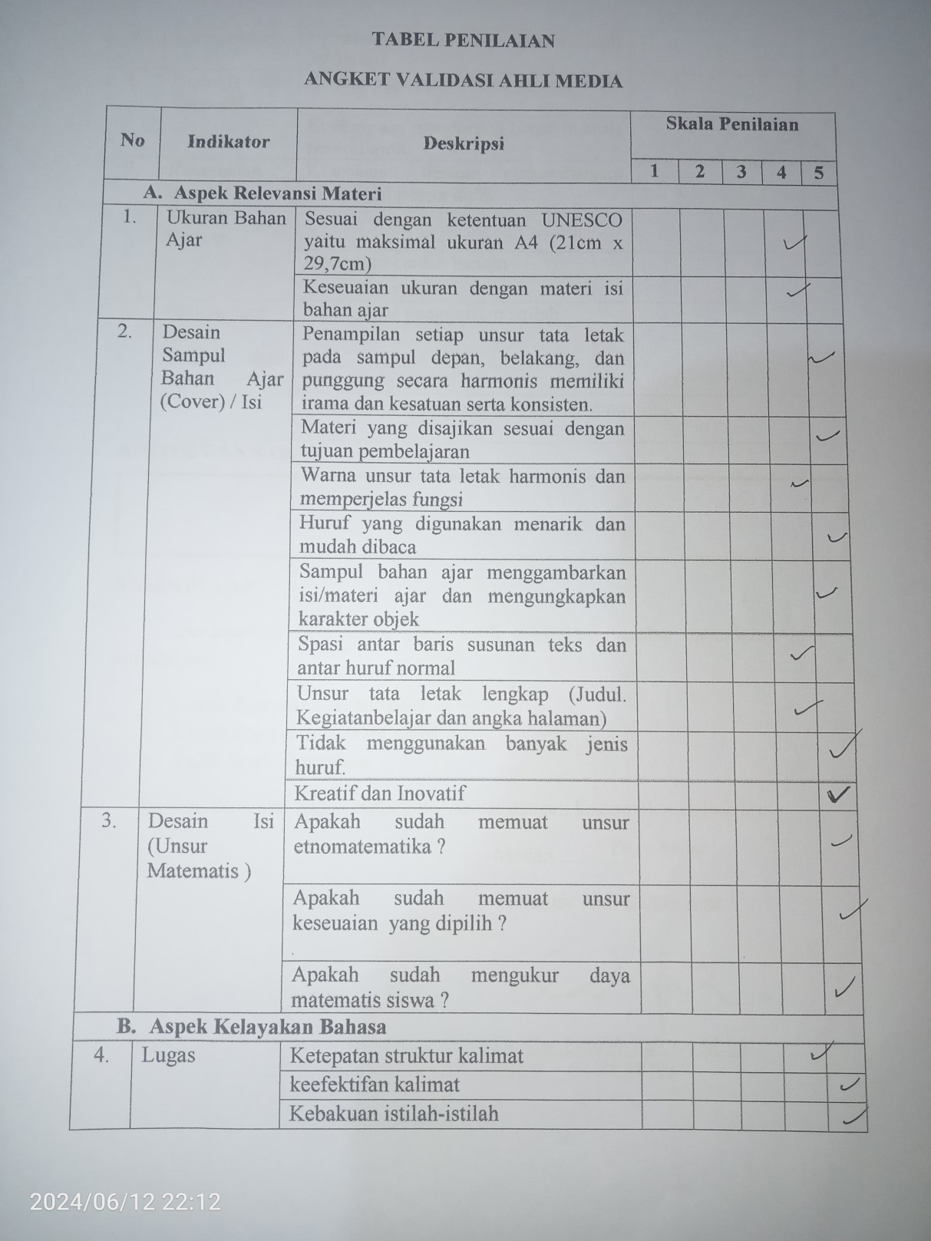

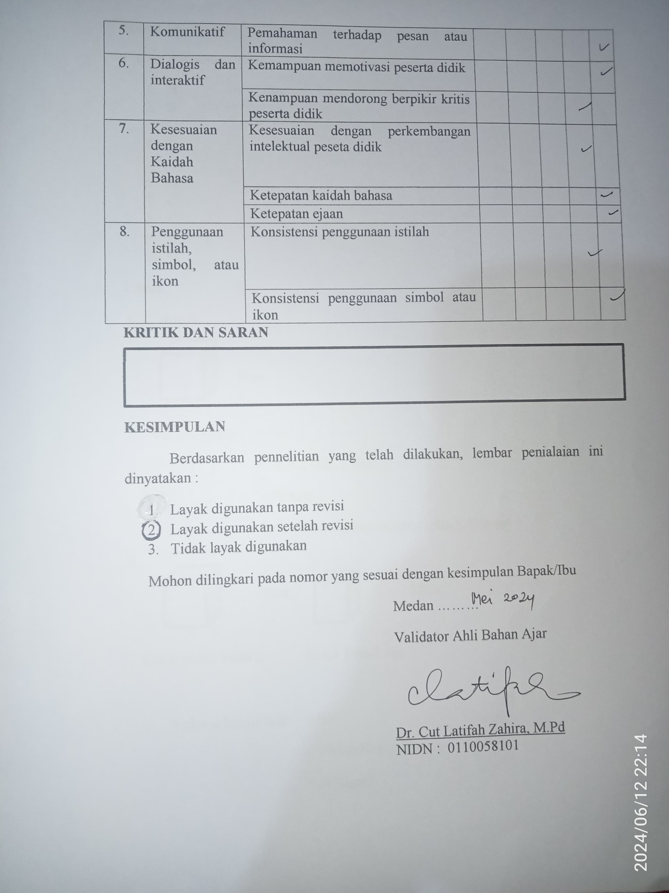

**Lampiran 3. Angket Respon Siswa**

**ANGKET RESPON SISWA**

**Kelas/Semester : V/II**

Mata Pelajaran :

Nama :

Hari/Tanggal :

Dalam rangka pengembangan bahan ajar matematika di kelas, peneliti mohon tanggapan adik-adik terhadap bahan ajar matematika berbasis etnomatematika pada materi bangn ruang yang telah dilakukan. Oleh karena itu, jawablah dengan sejujur-jujrnya karena hal ini tidak akan berpengaruh terhadap nilai matematika adik-adik.

**Petunjuk :**

1. Pada angket ini terdapat 10 pernyataan. Pertimbngkan baik-baik setiap pernyataan dalam kaitannya dengan bahan ajar yang kamu pelajari. Berilah jawaban yang benar-benar cocok dengan pilihanmu.
2. Berilah tanda ceklis (√) pada kolom yang sesuai dengan pendapatmu untuk setiap pernyataan yang diberikan.

**Keterangan Pilihan Jawaban :**

SS = Sangat Setuju

S = Setuju

KS = Kurang Setuju

TS = Tidak Setuju

STS = Sangat Tidak Setuju

|  |  |  |  |  |  |  |
| --- | --- | --- | --- | --- | --- | --- |
| **No.** | **Pernyatan** | **Pilihan Jawaban** | | | | |
| **SS** | **S** | **KS** | **TS** | **STS** |
| **A. Ketertarikan Siswa** | | | | | | |
| 1. | Pembelajaran menggunakan Bahan Ajar berbasis etnomatematika dengan Materi yang ada pada mata pelajaran Matematika Materi Bangun Ruang Kelas V sangat menarik |  |  |  |  |  |
| 2. | Siswa mudah memahami materi dengan penggunaan Bahan Ajar berbasis etnomatematika dengan Materi Bangun Ruang yang ada pada mata pelajaran Matematika kelas V. |  |  |  |  |  |
| 3. | Siswa lebih suka belajar menggunakan Bahan ajar berbasis etnomatematika dengaan Materi Bangun Ruang yang ada pada mata pelajaran Matematika Kelas V dari pada membaca buku ketika mengikuti prosess pembelajaran. |  |  |  |  |  |
| 4. | Siswa berminat mengikuti pembelajaran dengan menggunakan Bahan Ajar Berbasis Etnomatematika dengan Materi Bangun Datar yang ada pada mata pelajaran matematika Kelas V. |  |  |  |  |  |
| 5. | Materi pembelajaran yang ditampilkan jelas |  |  |  |  |  |
| 6. | Tampilan Bahan Ajar Berbasis Etnomatematika dengan Materi Bangun Datar yang ada pada mata pelajaran Matematik kelas V membuat siswa semangat dalam mengikuti pembelajaran. |  |  |  |  |  |
| 7. | Belajar dengan menggunakan Bahan Ajar Berbasis Etnomatematika dengaan Materi Bangun Ruang yang ada pada mata pelajaran Matematika kelas V dapat merubah cara belajarnya. |  |  |  |  |  |
| 8. | Bahan Ajar Berbasis Etnomatematika dengan Materi Bangun Ruang yang ada pada mata pelajaran Matematika kelas V dapat menumbuhkan motivasi belajar yang dikembangkan sengat membantu dalam memahami issi materi pembelajaran. |  |  |  |  |  |
| 9. | Bahan Ajar Berbasis Etnomatematika dengan Materi Bangun Ruang yang ada pada mata pelajaran Matematika kelas V dapat menumbuhkan motivasi belajar. |  |  |  |  |  |
| 10. | Bahasa yang digunakan pada Bahan Ajar sangat mudah di mengerti. |  |  |  |  |  |
| **B. Penilaian terhadap Bahan Ajar yang digunakan dalam pembelajaran** | | | | | | |
| 11. | Teks atau tulisan dalam bahan ajar ini sangat menarik dan mudah untuk dibaca |  |  |  |  |  |
| 12. | Tampilan bahan ajar matematika dapat memotivasi belajar siswa untuk belajar |  |  |  |  |  |
| 13. | Kerapihan dalam setiap komponen bahan ajar sangat baik |  |  |  |  |  |
| 14. | Gambar yang disajikan sangat mudah untuk dipahami |  |  |  |  |  |
| 15. | Materi yang disajikan sangat mudah untuk dipahami |  |  |  |  |  |
| 16. | Penyampaian materi dalam dalam bahan ajar sesuai dengan budaya sumatera utara |  |  |  |  |  |
| 17. | Kesesuaian dalam menyajikan materi sesuai dengan kenyataan siswa |  |  |  |  |  |
| 18. | Gambar yang disajikan sesuai dengan materi |  |  |  |  |  |
| 19. | Bahan ajar matematika dapat membantu siswa untuk belajar mandiri |  |  |  |  |  |
| 20. | Petunjuk dalam penggunaan bahan ajar sangat jelas |  |  |  |  |  |
| 21. | Materi yang disajikan sangat akurat dengan karakter siswa |  |  |  |  |  |
| 22. | Bahan Ajar yang digunakan sangat mendukung untuk memahami materi matematika. |  |  |  |  |  |
| 23. | Adanya keterangan setiap gambar yang disajikan |  |  |  |  |  |

**Komentar dan Saran :**

Medan, …………..

Nama Siswa

.............................................

**Lampiran 5. Soal Post-Test dan Pre-Test**

**Nama : No.Absen :**

**Kelas : Nama Sekolah :**

1. **Berilah Tanda Silang ( X ) pada huruf a, b, c, d Pada Jawaban Yang Benar !**

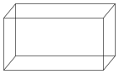 Bangun ruang disamping adalah bentuk dari bangun ruang ……

1. Kubus
2. Balok
3. Bola
4. Kerucut

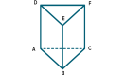Bangun ruang disamping merupakan bentuk dari bangun….

1. Limas
2. Prisma
3. Kerucut
4. Bola
5. Dibawah ini yang termasuk bentuk dari bangun ruang, kecuali….
6. Balok
7. Kubus
8. Bola
9. Lingkaran
10. Bola merupakan bentuk dari bangun…..
11. Datar
12. Ruang
13. Lipat
14. Simetri
15. Balok dan kubus mempunyai rusuk sebanyak …. Buah
16. 10
17. 11
18. 12
19. 13
20. Bangun ruang pada kerucut mempunyai dua buah sisi, sisi tersebut merupakan sisi…. dan sisi….
21. Sisi alas dan sisi lengkung
22. Sisi miring dan sisi bawah
23. Sisi atas dan sisi bawah
24. Sisi lengkung dan sisi miring
25. Pernyataan dibawah ini benar, **kecuali**……
26. Banyak sisi pada balok adalah 6
27. Banyak rusuk pada kubus ada 12
28. Banyak rusuk pada tabung ada 4
29. Banyak rusuk pada kerucut ada 1
30. Banyak titik sudut pada balok adalah….. Buah.
31. 6
32. 10
33. 8
34. 12
35. Perhatikan sifat-sifat bangun ruang dibawah ini :
36. Mempunyai 12 rusuk
37. Mempunyai 3 buah sisi
38. Tidak mempunyai titik sudut
39. Mempunyai 8 titik sudut

Pernyataan diatas yang menunjukkan sifat-sifat bangun ruang balok ditunjukkan pada nomor …...

1. 1 dan 2
2. 2 dan 3
3. 1 dan 3
4. 1 dan 4
5. Bangun ruang yang tidak mempunyai titik sudut adalah…..
6. Kubus
7. Balok
8. Tabung
9. Bola
10. **URAIAN**

 Bangun disamping Memiliki……rusuk

1. Sebuah balok kayu berbentuk kubus memilki sisi-sisi yang panjangnya 9cm. Buatlah gambar kubus dengan menggunakan mistar/penggaris dan kemudian hitunglah volume kubus tersebut!
2. Fadil mempunyai kotak pensil berbentuk kubus dengan panjang sisinya 20 cm. Lalu aji juga mempunyai kotak pensil berbentuk kubus dengan panjang sisi 15cm. Berapa selisihvolume kotak pensil mereka ?
3. Rina mempunyai kotak pensi berbentuk balok dengan panjang 15cm, lebar 8cm, dan tinggi 4cm. Berapa Volume kotak pensil yang dimiliki rina ?
4. Jodohkanlah kolomh sebelah kanan dengan sebelah kiri!

|  |
| --- |
| **Bangun Ruang** |
| a.Kubus (…)  b.Balok(….)  c.Prisma Segitiga (…..)  d.Tabung(…)  e.Limas(…..) |

|  |
| --- |
| **Rumus** |
| 1.V=L.alasxT  2.V= S3  3.V=π.r2.t  4.V=  5.V= *p x l x t*  6.V= $\frac{1}{3} x L.alas x t$ |

**Kunci Jawaban :**

Pilihan Berganda

1. B
2. B
3. D
4. B
5. C
6. A
7. C
8. C
9. D
10. D

Uraian

1. 3 Rusuk

9cm

Volume kubus = S3

= 9cm x 9cm x 9cm

= 729cm3

Jadi, volume kubus tersebut adalah 729cm3

20cm 15cm

Kotak pensil Fadil Kotak Pensil Aji

Volume kubus fadil = S3

= 20cmx20cmx20cm

= 8000cm3

Volume kubus aji = S3

= 15cmx15cmx15cm

= 3.375cm3

Selisih Kedua Volume = Volume fadil-Volume Aji

= 8.000cm3-3.375cm3

= 4.625cm3

Jadi, selisih kedua volume kubus tersebut adalah 4.625cm3

1. Volume Balok = P x L x T

=15cmx8cmx4cm

= 480cm3

1. A=2

B=5

C=1

D=3

E=6

**DOKUMENTASI**

